附件3
操作指南
- 企业打开网址：
http://106.52.223.197:81/
点击“立即注册”。
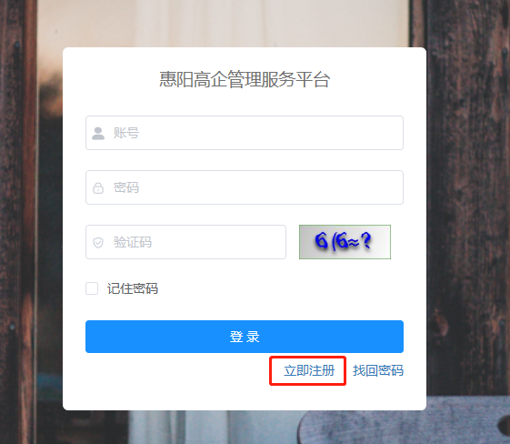
2、根据注册要求填写相关信息，并请企业自行保管好账号。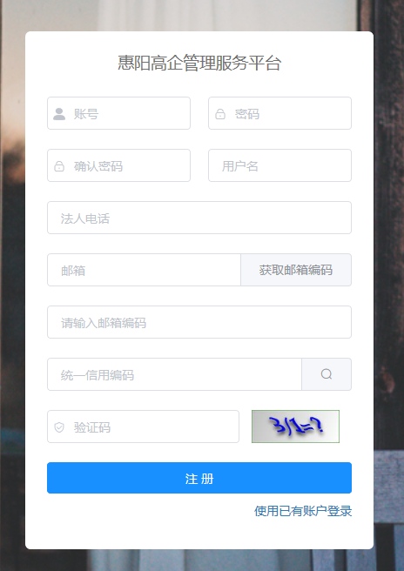
3、注册完毕登陆进系统，点击左侧导航栏“事项列表”。
3.1可申报的事项列表
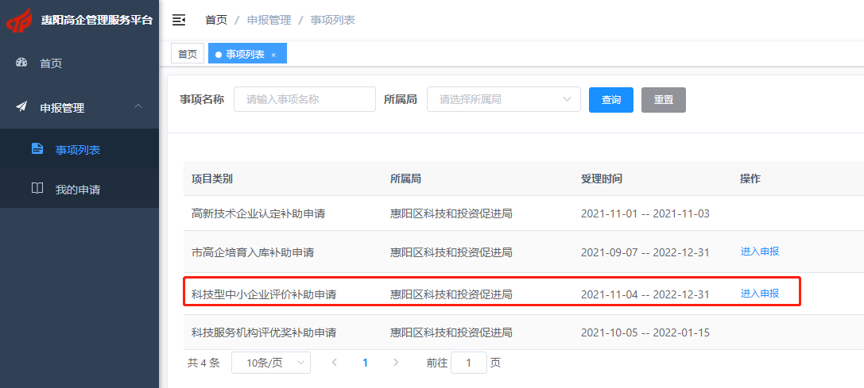

3.2企业选择需要进行申报的事项后进入申报，对应信息全部完善后，点击“下一步”。
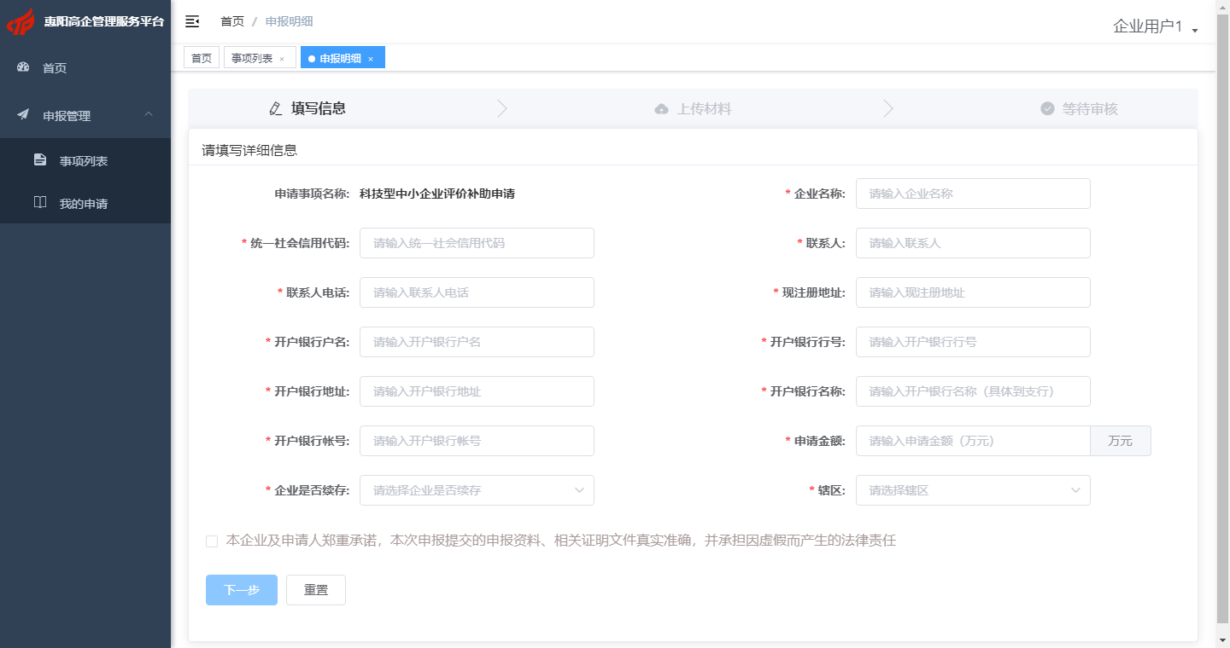

3.3 根据页面要求对应上传相关附件材料，确认无误后点击“提交”。注：附件单个文件上传大小不超过10MB，总上传大小不超过20MB，否则无法提交。
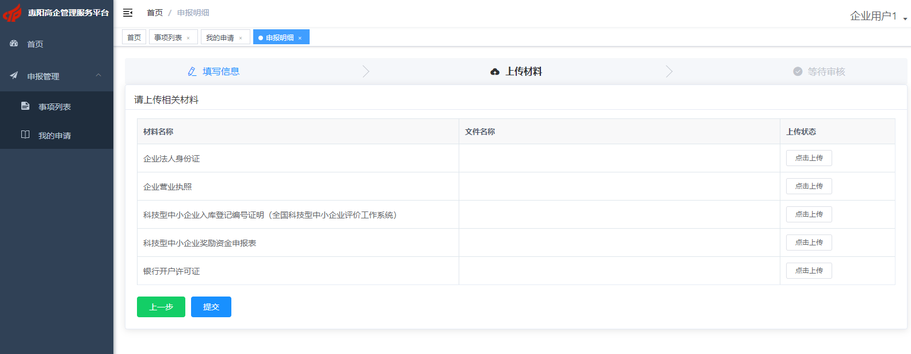
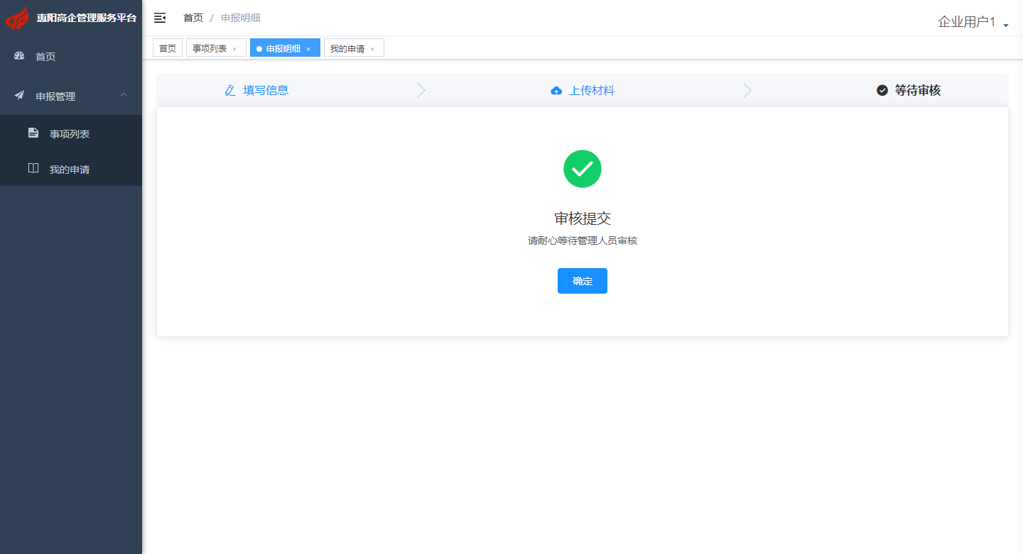

3.4提交完后可在“我的申请”页面内查看提交的申报信息。
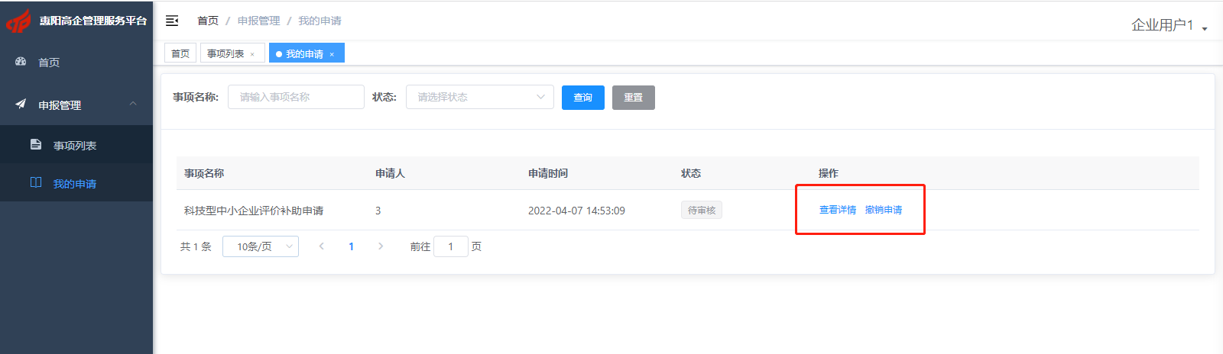
3.5申请成功后可点击进入查看详情，查看自己申请的数据是否正确，并可随时查看“申请进度”；如果数据提交有错的话，可点击左下角的“退回申报”。注：退回申报仅在管理员未认领的状态下，才可退回，如果被认领后，退回申报按钮被禁用，无法进行退回操作，企业需联系所属辖区镇街工作人员或者区科技投资促进局工作人员进行退回。
退回后，可从刚申报事项的页面进去，刚提交的数据也会重新复现在页面，只需改自己上传错误的数据即可，无须所有重新输入。
